🚗 Manual de Uso Completo - AutoShare
Controle de Veículo Compartilhado & Divisão Inteligente de Custos
Sistema Live: https://henri-rodrigues.github.io/controle-veiculo-compartilhado/
📌 1. Visão Geral do Sistema
O AutoShare é uma plataforma web desenvolvida para gerenciar o uso compartilhado de veículos entre múltiplos integrantes (ex: Cinthia, Arnaldo, Henri, Hector e Heric).
Principais Recursos:
- 🛣️ Cálculo Automático de Rotas e Distâncias: Integração com rotas reais (OSRM e OpenStreetMap) com suporte a paradas intermediárias.
- 👥 Divisão Justa por Trecho: Permite selecionar exatamente quem estava no carro em cada perna do trajeto.
- ⛽ Abastecimento Extra & Saldo de Créditos: Abatimento automático quando um integrante abastece o carro com recursos próprios.
- 📊 Fechamento de Período & Relatórios em PDF/Impressão: Cálculo exato da porcentagem de uso do KM e valor individual a pagar.
- ☁️ Sincronização em Nuvem (Firebase): Dados persistidos e sincronizados em tempo real entre celulares e computadores.
🛣️ 2. Módulo 1: Registrar Viagem
Este módulo é utilizado no dia a dia para registrar cada corrida realizada com o veículo.
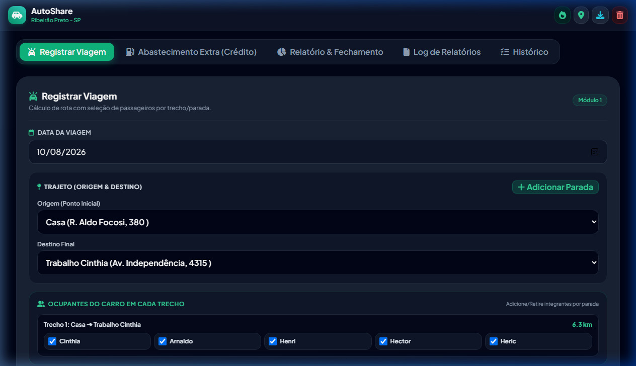
Figura 1 - Tela Principal: Registrar Viagem
Passo a Passo para Registrar uma Viagem:
- 1. Selecione a Data: Informe a data em que a corrida foi realizada.
- 2. Escolha a Origem e o Destino Final: Selecione entre os Locais Padrão cadastrados ou use '+ Digitar Endereço'.
- 3. Adicionar Paradas Intermediárias: Clique em '+ Adicionar Parada' para trajetos com desembarques múltiplos.
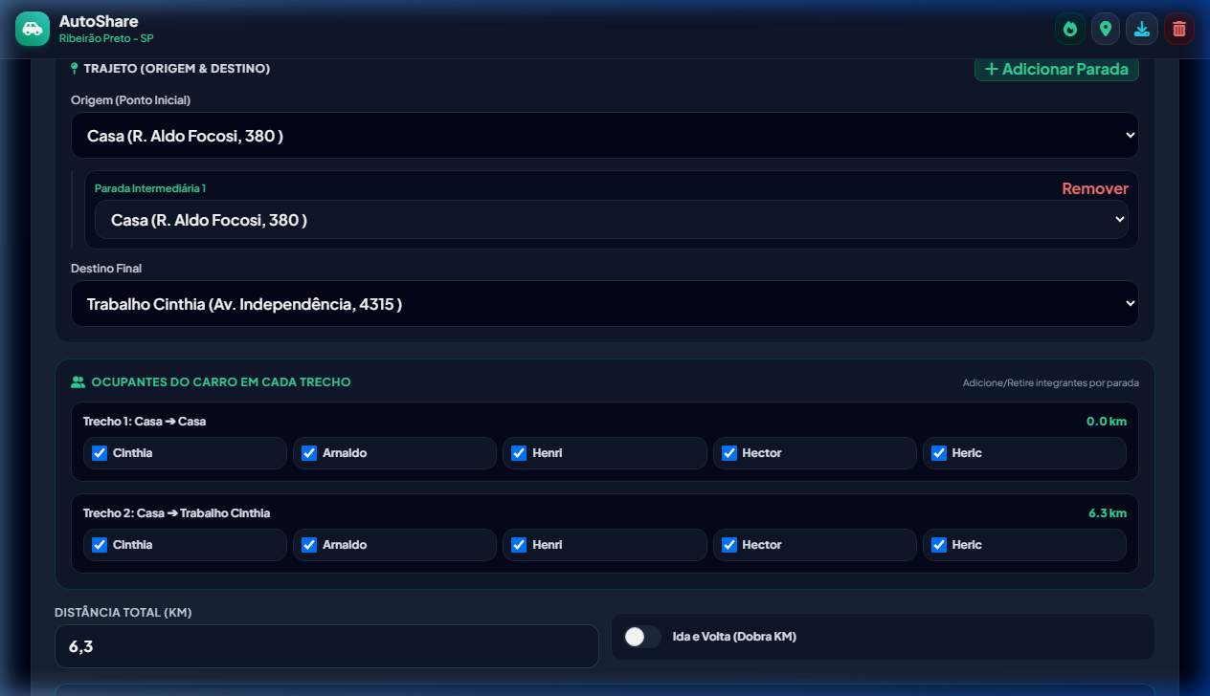
Figura 2 - Paradas Intermediárias e Seleção de Ocupantes por Trecho
- 4. Definir os Ocupantes do Carro em Cada Trecho: Marque apenas quem estava no carro em cada perna. O KM daquele trecho será dividido estritamente entre esses passageiros!
- 5. Ida e Volta: Ative a opção 'Ida e Volta (Dobra KM)' caso o trajeto inclua o retorno.
- 6. Abrir no Google Maps: Clique em 'Abrir Rota no Google Maps' para carregar a rota no GPS do celular.
- 7. Salvar Viagem: Clique em 'Salvar Viagem'. Os dados são salvos instantaneamente e sincronizados na nuvem.
⛽ 3. Módulo 2: Abastecimento Extra (Crédito Individual)
Quando um dos integrantes abastece o veículo pagando do próprio bolso, o valor fica registrado como Crédito Acumulado e é deduzido automaticamente dos próximos relatórios de fechamento.
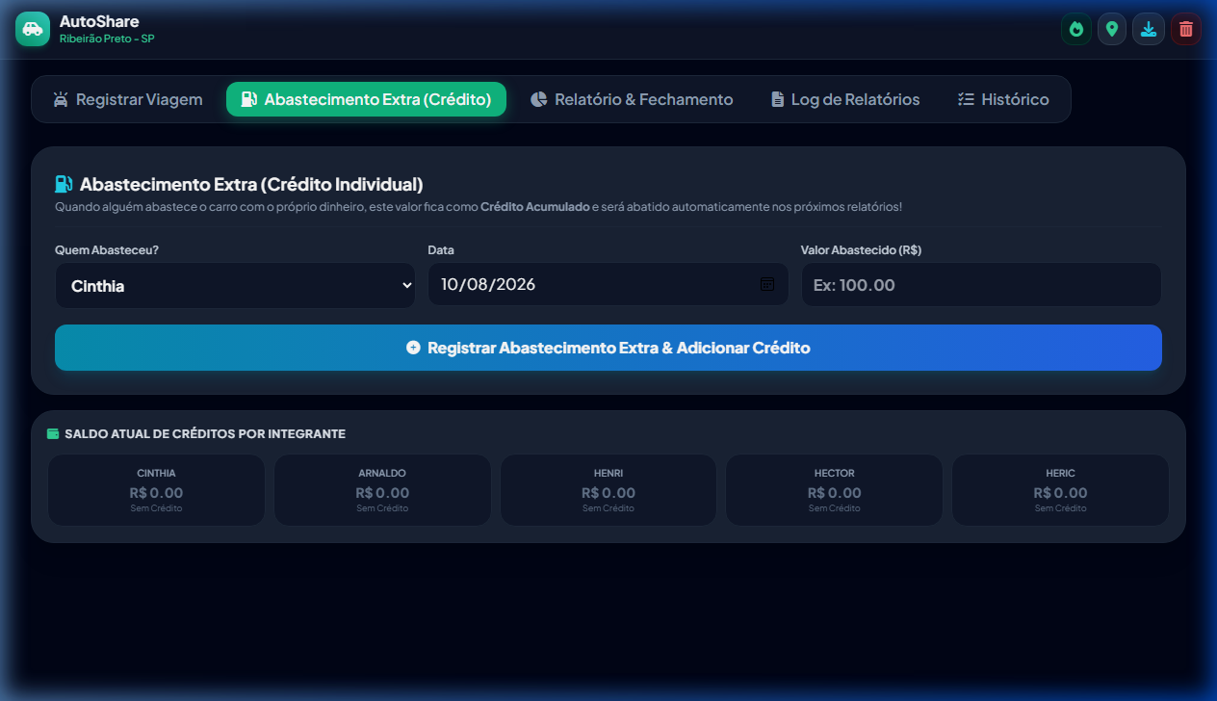
Figura 3 - Registro de Abastecimento Extra e Saldo de Créditos
- • Escolha o integrante que realizou o pagamento, informe a data e o valor pago.
- • O painel de Saldo exibe o crédito ativo de cada pessoa em tempo real.
📊 4. Módulo 3: Relatório & Fechamento de Período
Realizado periodicamente (semanal ou mensalmente) para calcular a fração de combustível devida por cada motorista/passageiro.
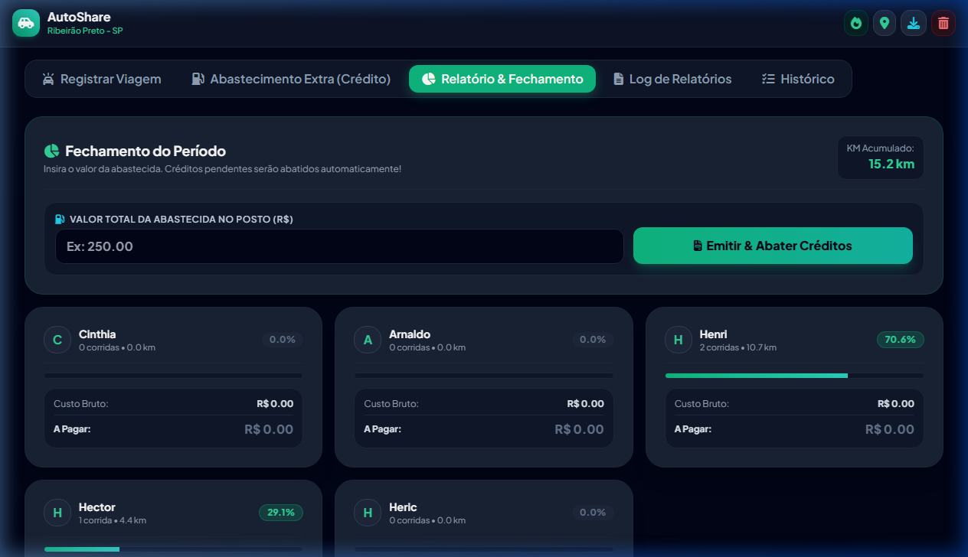
Figura 4 - Fechamento do Período e Relatório Individual
- 1. Insira o Valor Total do Combustível em R$.
- 2. O sistema calcula a Porcentagem de Uso (%) com base nos KM percorridos por cada integrante.
- 3. Abate automaticamente quaisquer créditos acumulados de abastecimentos extras.
- 4. Apresenta a quantia líquida final A Pagar para cada integrante.
- 5. Gera o relatório impresso/PDF ao clicar em 'Emitir & Fechar Período'.
📄 5. Módulo 4: Log de Relatórios & Histórico
Histórico transparente com todas as viagens salvas e relatórios emitidos anteriormente.
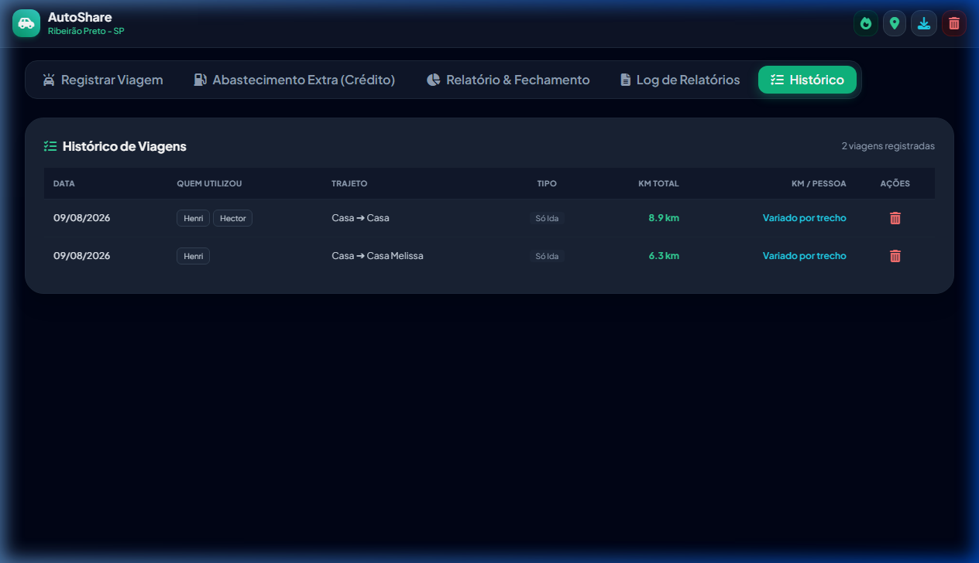
Figura 5 - Histórico Permanente de Viagens Registradas
📍 6. Locais Padrão e Configurações
Cadastre endereços frequentes em Ribeirão Preto (trabalhos, faculdades, casa) para selecionar com 1 clique durante o registro de viagens.
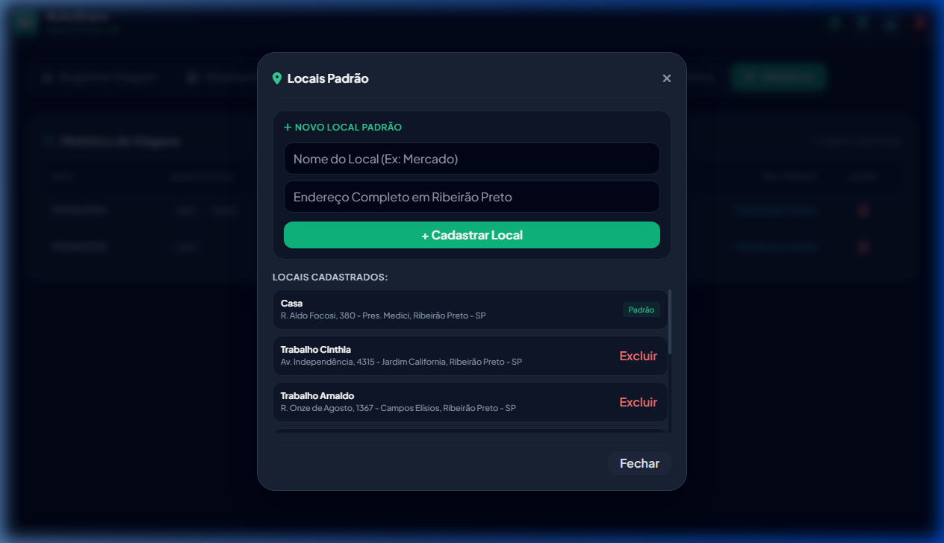
Figura 6 - Gerenciamento de Locais Padrão
💡 7. Exemplo Prático de Divisão de Custos
Suponha uma corrida de 14 km com parada intermediária:
• Trecho 1 (Casa ➔ Trabalho): 6 km (Passageiros: Cinthia e Henri ➔ 3 km para cada)
• Trecho 2 (Trabalho ➔ Faculdade): 8 km (Passageiro: apenas Henri ➔ 8 km para Henri)
• Resultado: Cinthia = 3.0 km | Henri = 11.0 km. Cada um paga proporcionalmente aos trechos em que utilizou o carro!

